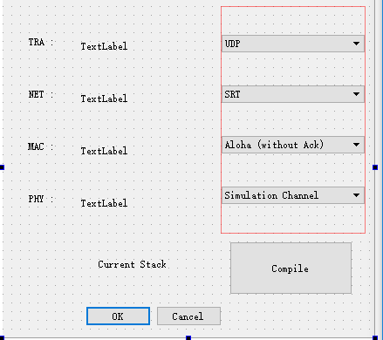

**编译button**



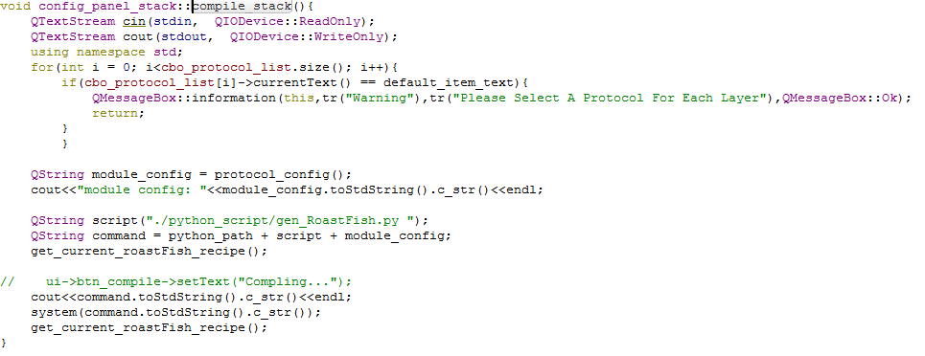

首先会检查qcombobox中每一项是否已经有选择。如果跟默认值（select procotol）相同，说明还未选择，发出警告。

然后显示各个协议。

接下来是构造一个字符串对象。（python程序所在路径 + python文件名.py + 命令行参数），然后调用system(“命令”) 来调用这个py程序。

其中，protocol_config() 把当前的qcombobox每一项的text拼接起来（用逗号隔开）

最后把label上的text修改了。（通过调用get_current_roastFish_recipe函数，读取moduleconfig.h中的信息，然后再修改。）

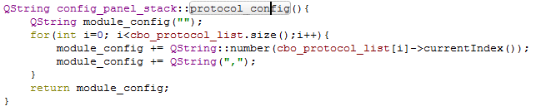

其中，cbo_protocol_list是一个vector，保存combobox。通过构造函数调用init() 来赋值。current_protocol_list那个vector是保存label的。



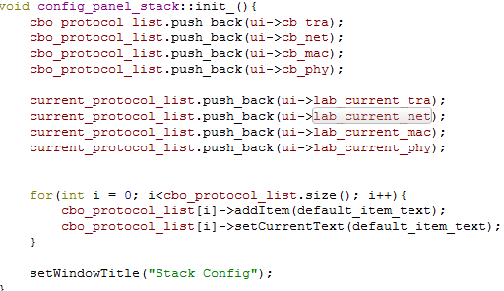

get_current_roastFish_recipe函数：调用python的一个函数，获得当前moduleconfig.h中的配置信息。（但是不是直接返回，而是调用python之后，python保存到一个文件recipe.txt中，然后读取这个文件的内容。）

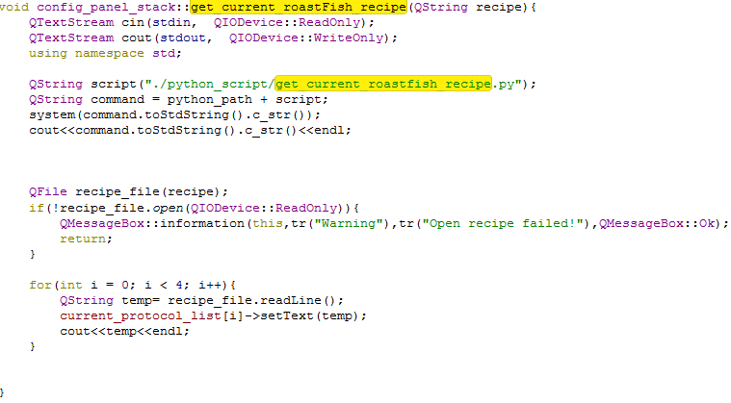

**协议配置：**

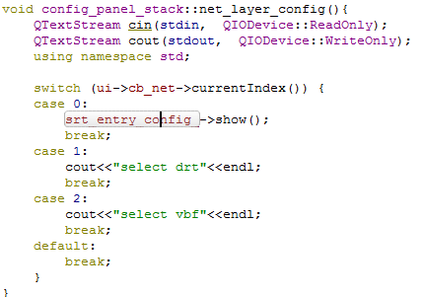

槽函数，组合框中内容发生改变时自动调用。如果选择静态路由，则跳出静态路由的设置框。

传输层：只有UDP所以没有写槽函数。

网络层：一般静态路由的配置框。

MAC层：重传MAC，可以修改重传间隔。

物理层：一般修改发送接收幅度。

每个配置的框点击确认后，会调用python程序，通过python来修改配置文件。